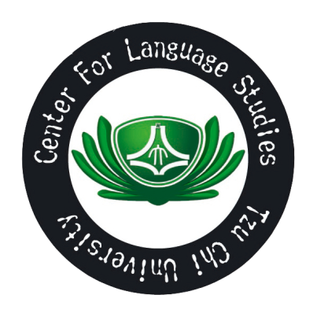

慈濟大學 語言教學中心
Center for Language Studies Tzu Chi University

第十九期 華語文師資培訓班 報名表

No._______
姓名 |  | 外文名字  請寫大寫格式如: LIN , MAY-LI |  |  |  |  |  |  | 1吋電子檔照片
性別 |  | 出生日期 |  | 民國 年 月 日 |  |  |  |  | 1吋電子檔照片
身分證字號 |  | 服務單位或  就讀學校 |  |  |  | 職稱 |  |  | 1吋電子檔照片
學歷資料 | 大學/學院 系/所 年 月(畢/肄業) |  |  |  |  |  |  |  | 1吋電子檔照片
E-mail |  |  |  |  |  |  |  |  | 1吋電子檔照片
聯絡電話 | 行動電話: |  | 日間: |  |  |  |  | 夜間:
通訊地址 | 郵遞區號□□□□□
緊急聯絡人 |  | 聯絡電話 :
參加課程
動機
登入  研習時數 | □需要公務人員終身學習時數 □需要全國教師在職進修資訊網研習時數
報名日期 : ___年___ 月___ 日
請問您如何得知本課程訊息？ □本中心網站 □全國教師網 □公務人員網 □大愛台
□台華會□華文網 □廣播 □報紙 □海報 □朋友介紹 □其它__________________

以下為承辦人員作業欄，請勿填寫
審核文件 | 課程費用及優惠方案
□大學以上學歷證件  大四學生證  □舊生研習證書  □一吋相片2張或電子檔  □繳費證明:銀行匯款單據  ATM轉帳存根 | □全額16,000元  □2011年2月25日前完成報名程序者九折14,400元  □舊生(不同級數者)九折14,400元  □舊生(同級數者)五折8,000元
繳費方式 | 收到金額 | 收據編號 | 承辦員 | 組長 | 主管
□現金 □ATM轉帳 □ 銀行匯款 | ________元

